县水利局党组团支部积极组织开展创国卫活动

为推动创卫工作有序开展，全面做好创卫工作，县水利局近日积极开展“创国卫”卫生大扫除活动，以实际行动做好创卫工作。
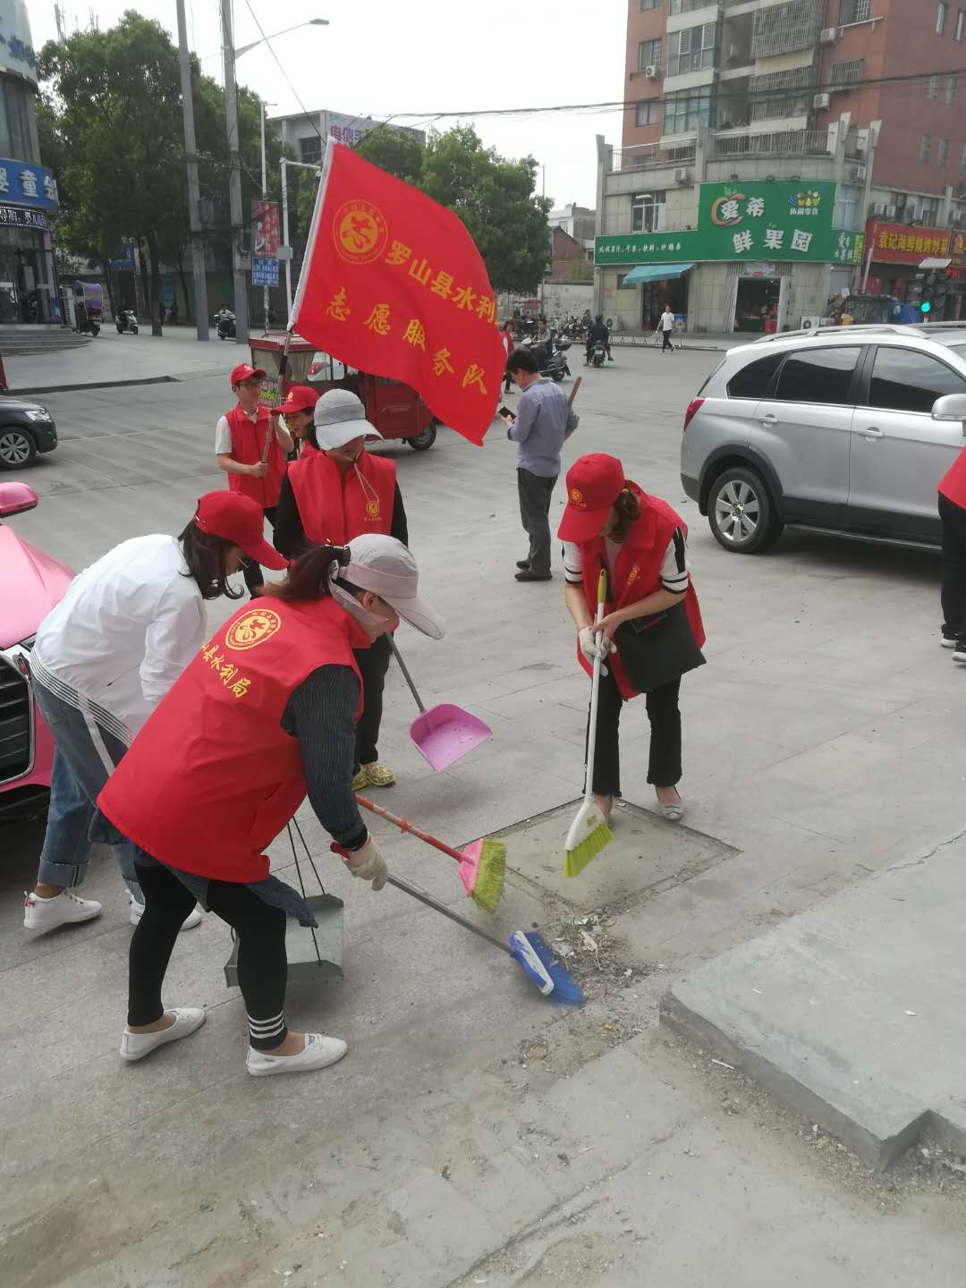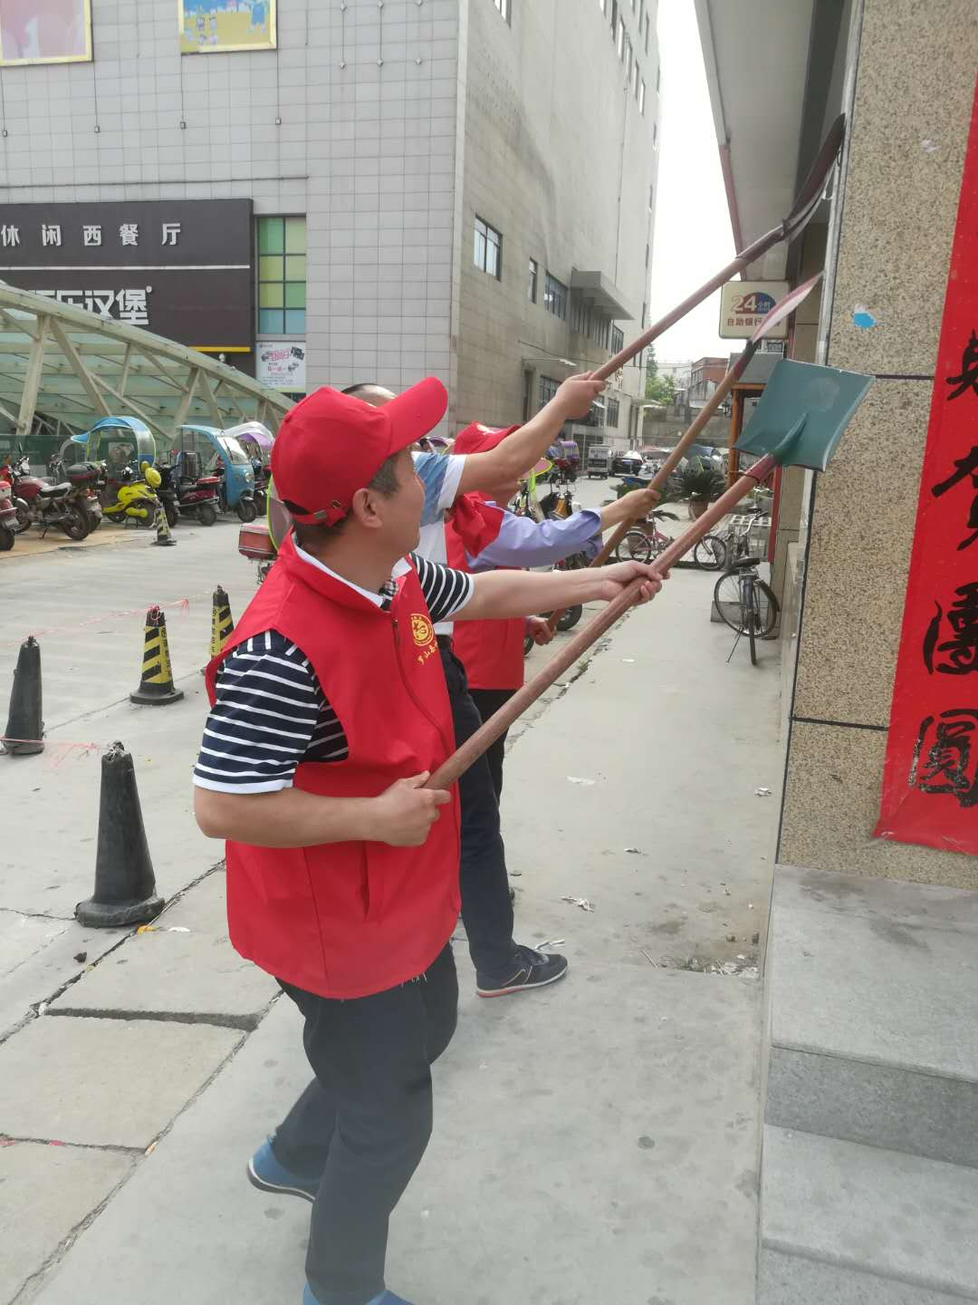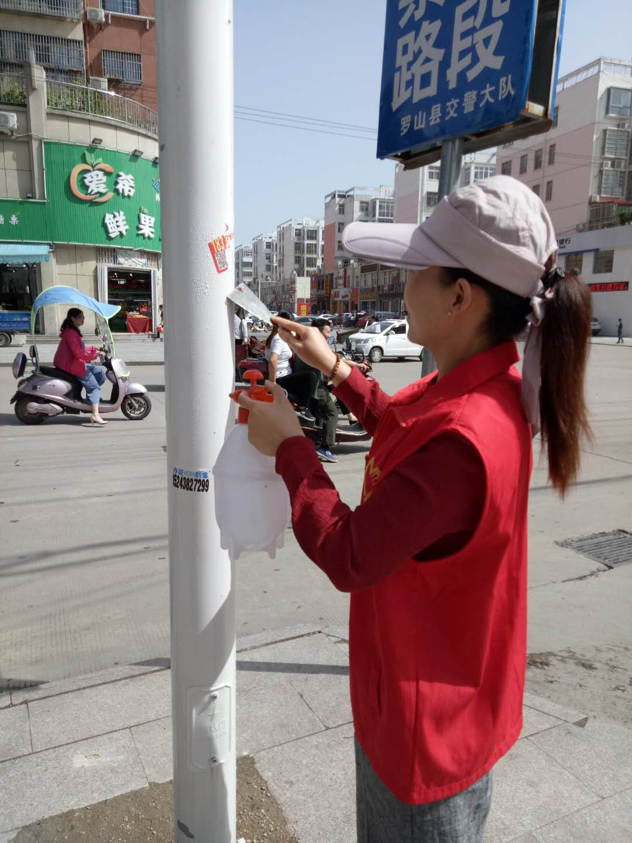
目前，我县创建国家级卫生县城各项工作即将进入验收阶段，为确保创卫验收工作取得圆满成功，在县水利局党组团支部的带领号召下，全局上下各股室、局属二级机构，迅速行动，积极参与，分区域负责我局承包卫生区的卫生扫除工作。在活动中，干部职工自带铁锹、扫帚、铲子等劳动工具，仔细地清理城市牛皮癣（小广告），清扫路边的垃圾、落叶，清除街道边缝隙里的烟头、牙签。经过连续多日的持续清扫，使承包区覆盖范围内的朝阳国际广场由北至南的主要街道等区域环境面貌焕然一新。进一步促进了全县创建国家卫生城市工作，巩固了创卫成效，营造了整洁、优美的环境卫生秩序。

2018年5月23日

